Սեպտեմբերի ֆլեշմոբի լուծումներ
երրորդ մակարդակ – 8
8. Շաշկիի դատարկ խաղատախտակի վրա դրեցին երկու տարբեր գույնի շաշկու խաղաքար: Քանի՞ տարբեր դիրքեր կարող են նրանք զբաղեցնել խաղատախտակի վրա:
Լուծում: Առաջրն խաղաքարը կարող ենք տեղադրել շաշկու ցանկացած վանդակում: Այսինքն ունենք տեղադրելու 64 հնարավորություն: Քանի որ խաղաքարերի գույները տարբեր են, երկրորդ խաղաքարը մնացած 63 –ում որտեղ էլ տեղադրենք , կստանանք տարբեր դիրքեր: Այսինքն երկրորդ խաղաքարն ունենք տեղադրելու 63 հնարավորություն: Արդյունքում բոլոր տարբեր դիրքերի քանակը կլինի $64∙63=4032:$
Պատասխան՝ 4032
չորրորդ մակարդակ – 1
1.Գտեք այն դրական թիվը, որի քառակուսու եռապատկի և խորանարդի տարբերությունը մեծագույնն է:
Լուծում. Այդ դրական թիվը նշանակենք $x-$ ով: Եվ սահմանենք $f\left(x\right)=3x^{2}-x^{3}$ ֆունկցիան: Խնդիրը պահանջում է գտնել դրական այն $x-ը,$ որի ժամանակ մեր ֆունկցիան ընդունում է մեծագույն արժեք: Նախ մեր ֆունկցիայի գրաֆիկը ունի հետևյալ տեսքը՝
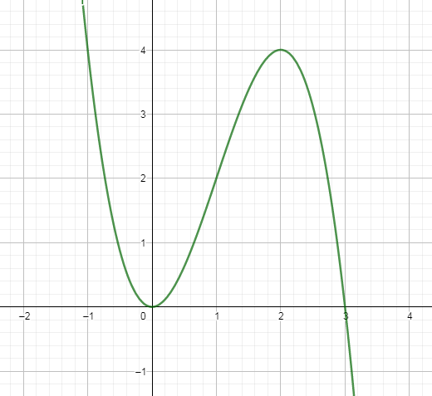
Այստեղից արդեն իսկ երևում է, որ մեր որոնելիք $x-ը$ հավասար է 2-ի: Բայց տանք խնդրի ավելի լիարժեք լուծում: Հաշվենք $f\left(x\right)=3x^{2}-x^{3}$ ֆունկցիայի ածանցյալը՝
$$f^{'}\left(x\right)=6x-3x^{2}$$
Գտնենք ածանցյալի զրոները՝ $f^{'}\left(x\right)=0=> 6x-3x^{2}=0 => x=0 կամ x=2 :$
Այսինքն մեր ֆունկցիայի համար 0 և 2 կրիտիկական կետեր են:
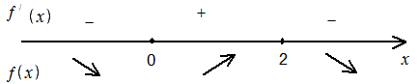
Այսինքն $x=2$ այն դրական թիվն է, որտեղ մեր ֆունկցիան ընդունում է իր մեծագույն արժեքը:
Պատասխան՝ 2
չորրորդ մակարդակ – 4
4. Գտե՛ք նկարում պատկերված կապույտ մասի մակերեսը, եթե O-ն մեծ շրջանագծի կենտրոնն է, իսկ P-ն փոքրի, ընդ որում AB-ն շոշափում է փոքր շրջանագիծը, զուգահեռ է OP-ին և AB=2:

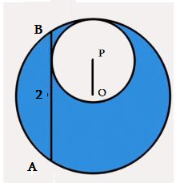
Լուծում. Կատարենք հետևյալ կառուցումը՝
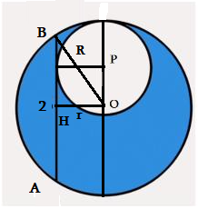
R-ով նշանակենք մեծ շրջանագծի շառավիղը՝ r - ով նշանակենք փոքր շրջանագծի շառավիղը: O կետից ուղղահայաց իջեցնենք AB –ին: Քանի որ, $OP զուգահեռ է AB,$ հետևաբար $OH=r:$
Կապույտով ներկված մասի մակերեսը կարող ենք գտնել՝ $S=πR^{2}-πr^{2}=π\left(R^{2}-r^{2}\right):$
Մյուս կողմից նկատենք որ $HB=\frac{AB}{2}=1$:
Դիտարկենք $∆OHB$ –ն՝ $R^{2}-r^{2}=1^{2}=1$ :
Վերջնականապես կարող ենք գրել՝ $S=πR^{2}-πr^{2}=π\left(R^{2}-r^{2}\right)=π∙1=π:$
Պատասխան՝ $π$
չորրորդ մակարդակ – 7
7. Ժամացույցի թվերը պոկվել են: Այն պտտվել և կանգնել է ինչ-որ դիրքում: Ժամը քանի՞սն է ցույց տալիս ժամացույցը (տե՛ս նկարը):
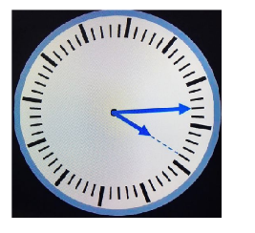
Լուծում. Ժամացույցում մեծ սլաքի արագությունը 12 անգամ մեծ է փոքր սլաքի արագությունից: Այսինքն որպեսզի փոքր սլաքը անցնի $6°$ անկյուն, մեծ սլաքը պետք է անցնի $6°∙12=72°$ անկյուն: Այսպիսով ժամացույցի տվյալ պահին ցույց տված ժամից հետո ուղիղ 12 րոպե հետո պետք է լինի կլոր ժամ: 12 րոպե հետո մեծ սլաքը որտեղ կանգնի դա էլ մեր ժամացույցի 12 թիվն է: Այսքանից հետո պարզ է, որ տվյալ պահին ժամացույցը ցույց է տալիս 10:48 կամ 22:48 :
Պատասխան՝ 10:48 կամ 22:48
չորրորդ մակարդակ – 9
9. Փոխուղղահայաց անկյունագծերով ABCD հավասարասրուն սեղանի բարձրությունը 14√2 է, իսկ BC և AD հիմքերը հարաբերում են ինչպես 3:4: Գտե՛ք սեղանի մակերեսը:
Լուծում.
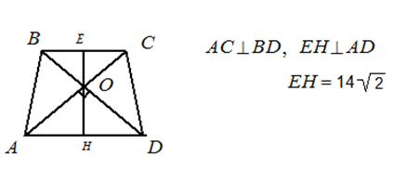
Նախ ապացուցենք հետևյալ թեորեմը:
Թեորեմ. Եթե հավասարասրուն սեղանի անկյունագծերը փոխուղղահայաց են, ապա նրա բարձրությունը հավասար է միջին գծին: Ապացույց. Իրոք, $∆ACD=∆ABD, որովհետև<BAD=<CDA$ և այդ անկյունները կազմող կողմերը հավասար են, հետևաբար $<OAD=<ODA=45° =>OH=AH:$ Նույն ձևով կստանանք՝ $<EBO=45° => BE=EO$ հետևաբար՝ $AH+BE=OH+OE =>$
$$EH=\frac{AD+BC}{2}$$
Թեորեմը ապացուցված է:
Այժմ անցնենք մեր խնդրի լուծմանը:
$$S=EH∙\frac{AD+BC}{2}=EH∙EH={EH}^{2}=392:$$
Պատասխան՝ 392

